Mô phỎng VÀ PHÂN TÍCH SỰ LÀM VIỆC CỦA PIN MẶT TRỜI DỰA TRÊN MÔ HÌNH MỘT ĐIỐT VÀ HAI ĐIỐT
Simulation and Performance Analysis of a Photovoltaic Module based on Single and Double Diode Model
Nguyễn Hữu Hiếu ⁽¹⁾; Dương Minh Quân ⁽¹⁾; Hoàng Dũng ⁽²⁾
¹Trường Đại học Bách khoa – Đại học Đà Nẵng; nhhieu@dut.udn.vn,dmquan@dut.udn.vn
²Trường Cao đẳng Công Nghệ – Đại học Đà Nẵng; hdung@dct.udn.vn

Tóm tắt – Bài báo đề xuất mô hình mô phỏng tổng quát môđun pin mặt trời sử sụng mô hình một điốt và hai điốt trên nền Matlab. Đầu tiên, để tìm kiếm các thông số không được cung cấp bởi nhà sản xuất như RS, RP, Ipv, I01 và I02, tác giả đã sử dụng thuật toán lặp dựa vào đường cong không tuyến tính tự nhiên I-V và P-V của pin mặt trời. Sự chính xác của mô hình một điốt và hai điốt do tác giả đưa ra đã được xác nhận bằng cách so sánh với các thông số do nhà sản xuất cung cấp. Sau đó, mô hình 2 điốt được tác giả lựa chọn để thực hiện việc so sánh giữa kết quả mô phỏng với kết quả thí nghiệm của một môđun pin mặt trời thực tế có công suất 310 W do Canada sản xuất. Hơn nữa, bài báo cũng thảo luận về sự ảnh hưởng của các giá trị điện trở nối tiếp, song song, các thay đổi về nhiệt độ, bức xạ đến khả năng làm việc của pin mặt trời.
Từ khóa – pin mặt trời; mô hình 1 điốt; mô hình 2 điốt; bức xạ; nhiệt độ, điều kiện kiểm tra tiêu chuẩn.

Abstract - This paper proposes a comprehensive simulator developed in Matlab for a photovoltaic (PV) module. The main contribution of this work is the use of single and double diode model to represent a PV module. To search extra internal parameters that are not provided by the manufacturers, such as R_{s}, R_{p}, I_{pv}, I₀₁ và I₀₂, we have provided numerical methods, suitably implemented to face the nonlinear nature of I-V and P-V curves of the PV output characteristics. The accuracy of the simulator using single and double diode models is verified by applying the data-sheet from manufacturers. Furthermore, the double-diode modeling approach is thoroughly evaluated by comparing the simulation results with the experimental data of a practical 310 W PV module unit. The paper also focuses on the effects of varying shunt and series resistances and how it operates in different temperature conditions and irradiation levels.
Key words - Photovoltaic, single diode model, double diode model, irradiation, Standard test condition.

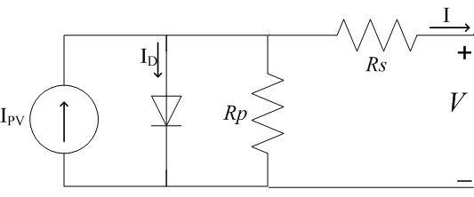

1. Đặt vấn đề
Ngày nay, nhiều Quốc gia trên thế giới đã và đang quan tâm đến vấn đề biến đổi khí hậu và sự ấm lên toàn cầu. Đặc biệt là các Quốc gia mà vấn đề thiếu hụt năng lượng đang trong tình trạng nghiêm trọng và khẩn cấp [1-2]. Năng lượng mặt trời (PV) đã được xem như là một nguồn năng lượng tiềm năng từ nhiều năm trước đây vì khả năng cung cấp điện một cách trực tiếp, đặc biệt được áp dụng ở vùng sâu và xa [3]. Hơn nữa, đây là một trong những nguồn năng lương thay thế quan trọng trong tương lai [4].
Tế bào quang điện chuyển hóa năng lượng mặt trời thành điện năng. Tế bào quang điện thì rất nhỏ tuy nhiên chúng có thể được kết nối song song và nối tiếp để tạo thành một tấm pin mặt trời. Tương tư, các tấm pin này sẽ được kết nối với nhau để tạo thành hệ thống pin mặt trời có công suất lớn. Vì giá thành cao nên việc tối ưu hóa sử dụng hiệu quả nguồn năng lượng của pin mặt trời là một vấn đề cấp thiết. Để giải quyết vấn đề này cũng như sự phát triển của năng lượng mặt trời trong tương lai thì đòi hỏi chúng ta phải xây dựng một mô hình mô phỏng pin mặt trời có độ chính xác và độ tin cậy cao [5].
Một mô hình pin mặt trời thường bao gồm một nguồn điện, các điốt và các điện trở. Mô hình pin mặt trời phổ biến nhất là mô hình 1 điốt và mô hình 2 điốt như hình 1. Mô hình 1 điốt (hình vẽ 1 (a)) thường bao gồm 5 thông số không biết gồm dòng quang điện (I_{pv}), dòng điện bão hòa (I₀), hệ số lý tưởng (n), điện trở nối tiếp (R_{s}) và điện trở song song (R_{p}) [6]. Ưu điểm của mô hình này là không chỉ cung cấp độ chính xác tương đối cao mà còn có thời gian tính toán ngắn. So với mô hình 1 điốt thì mô hình 2 điốt có thêm 1 điốt dùng để bù lại tổn thất tái tổ hợp trong lớp tiếp giáp p-n của pin [12].
(a)
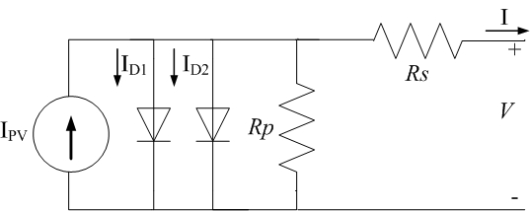
(b)
Hình 1: Sơ đồ tương đương của (a) mô hình 1 diode, (b) mô hình 2 diode
Trong bài báo này, tác giả thực hiện việc mô hình hóa pin mặt trời dựa trên mạch điện tương đương. Để xác định các đường cong không tuyến tính I-V và P-V, các thông số đặc trưng gồm R_{s}, R_{p}, I_{pv}, I₀₁ và I₀₂ được xác định thông qua một thuật toán lặp do tác giả đề xuất dựa trên các thông số đầu vào do nhà xản xuất cung cấp như I_{sc}, V_{oc}, I_{MPP} và V_{MPP}. Kết quả mô phỏng được so sánh đối chiếu đối với các đường cong của pin mặt trời CS6X-310P do Canada sản xuất. Hơn nữa, sự thay đổi của các thông số ảnh hường đến đặc tính đầu ra của pin mặt trời cũng được thảo luận trong nghiên cứu này.

2. Mô hình hóa tấm pin mặt trời
  - Sơ đồ mạch tương đương và các phương trình đặc tính
Chức năng của tấm pin mặt trời có thể được mô hình hóa dựa trên các công thức toán học được đề xuất từ sơ đồ mạch điện tương đương [7]. Mô hình 2 diode (hình 1 (b)) được mô tả bởi công thức toán học như sau:
$I=I_{pv}-I_{01}.\left[exp\left(\frac{V+I.R_{s}}{n_{1}.V_{t}}\right)-1\right]$ (1)
$$-I_{02}.\left[exp\left(\frac{V+I.R_{s}}{n_{2}.V_{t}}\right)-1\right]-\frac{V+I.R_{s}}{R_{p}}$$
Trong đó, I và V lần lượt là dòng điện (A) và điện áp (V) đầu cực của tấm pin mặt trời, R_{s} và R_{p} lần lượt là điện trở nối tiếp và song song (Ω), I_{pv} là dòng được tạo ra bởi ánh sáng tới (tỷ lệ thuận với bức xạ mặt trời) (A), I₀₁ và I₀₂ là dòng bão hòa nghịch của diode 1 và diode 2 (A), n_{1,} n₂ là các hệ số lý tưởng của diode, để đơn giản hóa việc tính toán người ta cho n₁=1 và n₂=2 [8], V_{t} là điện áp nhiệt của các diode (V_{t}=k.t/q), k là hằng số Boltzmann, T là ⁰K, q là điện tích của electron và n_{1,} n₂ là các hệ số lý tưởng của diode, để đơn giản hóa việc tính toán người ta cho n₁=1 và n₂=2 [8].
Giả định I_{sc} ≈ I_{pv} thường được sử dụng trong việc tính toán chọn thiết bị cho PV bởi vì trong các thiết bị thực tế giá trị R_{s} thấp và giá trị R_{p} cao. Phương trình (2) mô tả sự phụ thuộc tuyến tính vào bức xạ mặt trời và nhiệt độ của dòng quang điện pin mặt trời [9]
$I_{pv}=\left(I_{pv,n}+K_{I}.∆T\right)\frac{G}{G_{n}}$ (2)
Trong đó, I_{pv,n} là dòng quang điện tại điều kiện tiêu chuẩn (25⁰C và1000W/m²), ∆T=T–T_{n} (T và T_{n} lần lượt là nhiệt độ thực tế và nhiệt độ định mức [Kelvin] ), G và G_{n} lần lượt là cường độ bức xạ và cường độ bức xạ định mức (W/m²), K_{I} là hệ số ngắn mạch (được lấy từ thông số của nhà sản xuất). Phương trình (3) mô tả dòng điện bão hòa của diode được sử dụng thông dụng trong đó E_{g} là năng lượng biên của vật liệu bán dẫn (E_{g}=1,12 eV cho đa tinh thể Si ở 25⁰C [10]) và I_{0,n} là dòng bão hòa định mức.
$I_{0}=I_{0,n}.{\left(\frac{T_{n}}{T}\right)}^{3}.exp\left[\frac{q.E_{g}}{n.k}.\left(\frac{1}{T_{n}}-\frac{1}{T}\right)\right]$ (3)
Trong nghiên cứu này, một công thức toán học có tính cải thiện được áp dụng, cụ thể như sau: ta sử dụng một phương trình rút gọn trong đó cả 2 dòng bão hòa của diode 1 và 2 được cho bằng nhau [9]:
$I_{01}=I_{02}=\frac{I_{sc,n}+K_{I}.∆T}{exp\left[\left(V_{oc,n}+K_{V}.∆T\right)/nV_{t}\right]-1}$ (4)
  - Xác định Rs và Rp thông qua thuật toán lặp
R_{s} và R_{p} luôn được coi là những hằng số không phụ thuộc vào cường độ bức xạ và các mức nhiệt độ. Trong nghiên cứu này R_{s} và R_{p} được tính toán đồng thời, cụ thể là lặp đi lặp lại việc tăng dần giá trị R_{s} đồng thời tính toán giá trị R_{p} sao cho điểm công suất cực đại tính toán trùng với điểm công suất cực đại thực tế của nhà sản xuất [10]. Thông số R_{p} được tính toán thông qua công thức :
$R_{p}=\frac{V_{mp}+I_{mp}.R_{s}}{I_{pv}-I_{D1}-I_{D2}-I_{mp}}$ (5)
Trong đó: V_{mp}, I_{mp} lần lượt là điện áp và dòng điện tại điểm công suất cực đại
${I_{D1}=I}_{01}.\left[exp\left(\frac{V_{mp}+I_{mp}.R_{s}}{n_{1}.V_{t}}\right)-1\right]$ (6)
${I_{D2}=I}_{02}.\left[exp\left(\frac{V_{mp}+I_{mp}.R_{s}}{n_{2}.V_{t}}\right)-1\right]$ (7)
Phương pháp này điều chỉnh thông số R_{s} và R_{p} dựa trên thực tế rằng chỉ có 1 cặp {R_{s},R_{p}} đảm bảo rằng P_{mp,c =} P_{mp,e} = V_{mp}.I_{mp} tại điểm (V_{mp} , I_{mp}) của đường đặc tính I-V hay điểm công suất cực đại tính toán (P_{mp,c}) trùng với điểm công suất cực đại thực tế (P_{mp,e}) do nhà sản xuất cung cấp. Giả sử rằng giá trị ban đầu của 2 điện trở được cho như sau :
$R_{s}=0$ (8)
$R_{p}=\frac{V_{mp}}{I_{sc,n}-I_{mp}}-\frac{V_{oc,n}-V_{mp}}{I_{mp}}$ (9)
Ứng với mỗi vòng lặp, bằng cách thay đổi R_{s}, tính I_{pv0} (theo giá trị R_{s} mới, R_{p} cũ), sau đó xác định lại R_{p} sao cho đặc tính luôn đi qua điểm tối ưu do nhà sản xuất cung cấp. Từ đó ta xác định được công suất cực đại mô phỏng, sai số sẽ được cập nhật để kiểm tra điều kiện cho vòng lặp tiếp theo. Nếu sai số đó nhỏ hoặc bằng ngưỡng cho phép thì ta có được giá trị cần tìm. Ở đây tác giả đã giả sử sai số cho phép là 2%, nên sai số ban đầu tác giả đặt lớn hơn 2%.
Thuật toán lặp được đưa ra tại đây (hình 2) nhằm mục tiêu tối ưu hóa tiềm kiếm các thông số của một mô hình PV chính xác. Sau đó, tấm pin mặt trời thực tế loại Poly-crystalline do CanadianSolar sản xuất là được sử dụng để đánh giá hiệu quả của nghiên cứu do tác giả đề xuất dưới điều kiện kiểm tra tiêu chuẩn (STC).
Hình 2: Thuật toán lặp
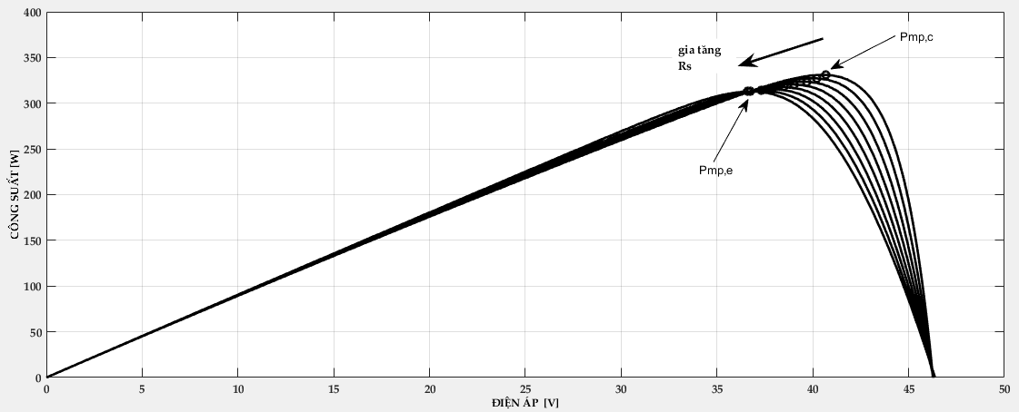
Hình 3: Họ đường cong P-V hợp nhau khi cho R_{s} tăng dần của pin CS6X-310P tại STC
Hình 3 mô tả cơ chế của các vòng lặp để đạt được giá trị R_{s} cần tìm qua các họ đường cong P-V. Tấm pin mặt trời CS6X-310P của Canadian Solar [11] được lựa chọn cho ví dụ minh họa này. Bảng 1 cho thấy rằng giá trị R_{s} = 0,007 (Ω) và R_{p} = 3,947 (Ω) là giá trị lý tưởng sau khi sử dụng phương pháp lặp này.
Bảng 1: Các thông số tính toán qua các lần lặp
Số lần lặp | 1 | 2 | 3 | 4 | 5 | 6 | 7 | 8
R_{s} | 0 | 0,001 | 0,002 | 0,003 | 0,004 | 0,005 | 0,006 | 0,007
R_{p} | 0,98 | 1,01 | 1,06 | 1,13 | 1,25 | 1,49 | 2,01 | 3,94
I_{pv,0} | 9,08 | 9,08 | 9,09 | 9,1 | 9,11 | 9,11 | 9,11 | 9,11
P_{mp,c} | 4,59 | 4,54 | 4,49 | 4,44 | 4,40 | 4,37 | 4,35 | 4,34
Lỗi | 5,80 | 4,55 | 3,41 | 2,4 | 1,48 | 0,75 | 0,16 | 0,00
  - Đánh giá mô hình mô phỏng
Một cách tương tự, thuật toán lặp có thể cũng được áp dụng cho mô hình sơ đồ 1 diode, từ đó tìm ra sai số khác nhau giữa 2 mô hình liên quan đến sự tổn hao tái tổ hợp trong lớp tiếp giáp p-n. Hình 5 so sánh sự khác biệt của mô hình 1 diode và mô hình 2 diode.
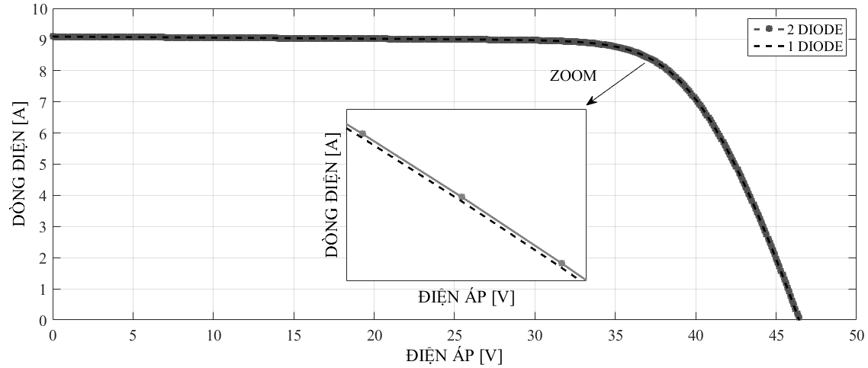 Hình 5: Sự khác nhau giữa hai mô hình 1diode và 2 diode: đường cong I-V
Tấm pin mặt trời tác giả sử dụng để mô phỏng bao gồm 72 tế bào quang điện ghép nối tiếp với nhau để tạo ra một điện áp theo yêu cầu mô phỏng.

Bảng 2: Bảng so sánh thông số giữa nhà sản xuất và mô hình mô phỏng pin CS6X-310P
Thông số | Dữ liệu nhà sản xuất | Dữ liệu 1 diode | Dữ liệu 2 diode
V_{mp} [V] | 36,4 | 36,8 | 36,7
I_{mp} [A] | 8,52 | 8,48 | 8,50
P_{max} [W] | 310 | 32,00 | 312,06
I_{sc} [A] | 9,08 | 9,09 | 9,09
V_{oc} [V] | 44,9 | 46,45 | 46,42
Bảng 2 cho thấy rằng, sau khi chạy thuật toán lặp với giả thiết do tác giả đưa ra như trên, mô hình mô phỏng pin CS6X-310P với mô hình 2 diode có độ hội tụ nhanh hơn và có kết quả gần với dữ liệu do nhà sản xuất cung cấp hơn so với mô hình 1 diode.
Tuy nhiên, nhìn chung là kết quả mô phỏng giữa 2 mô hình 1 diode và 2 diode có giá trị thông số gần như bằng nhau chứng tỏ ở điều kiện bình thường thì tổn thất trong lớp tiếp giáp p-n là không đáng kể. Khi so sánh với thông số của nhà sản xuất ta cũng thấy sai số tính toán và thực tế của giá trị V_{mp} và I_{mp} là không nhiều chứng tỏ phương pháp thuật toán lặp đã tính toán gần như chính xác các thông số mà chúng ta cần phải mô phỏng.
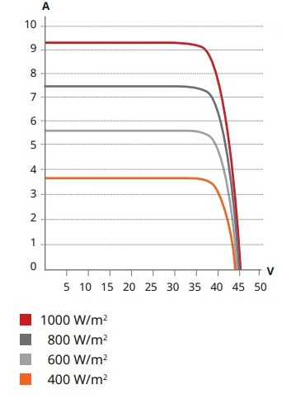

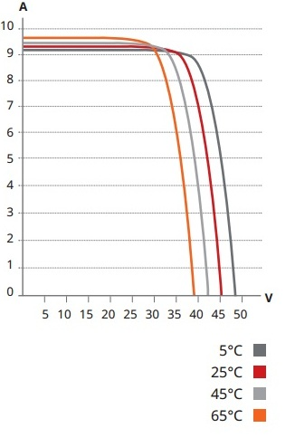
(a)

(b)
Hình 6: đường đặc tính I-V của pin CS6X-310P thiết kế 6x12 với (a) sự thay đổi bức xạ mặt trời (b) sự thay đổi nhiệt độ (Hình vẽ của nhà sản xuất Canadian Solar)
Hình 6 cho thấy đường cong I-V của tấm pin mặt trời CS6X-310P với cường độ bức xạ và nhiệt độ khác nhau từ nhà sản xuất. Theo như kết quả mô phỏng, đường cong I-V của nhà sản xuất gần như tương đương với mô hình 2 diode (hình 7). Rõ ràng là có một sự sai khác nhỏ tại giá trị của V_{oc} do quá trình lập trình và tính toán trên máy tính.
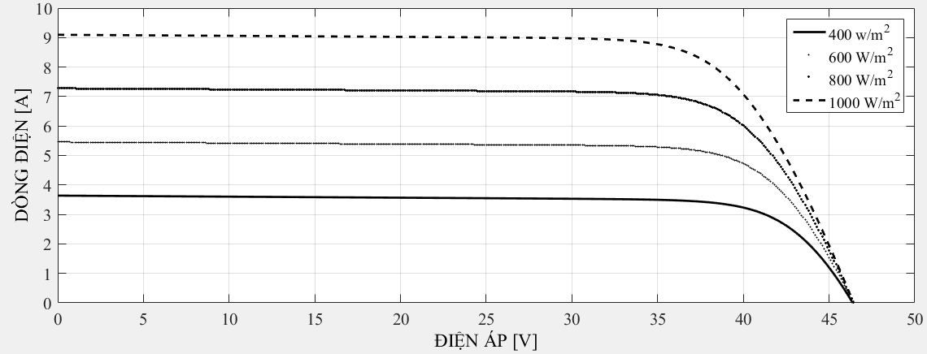
(a)

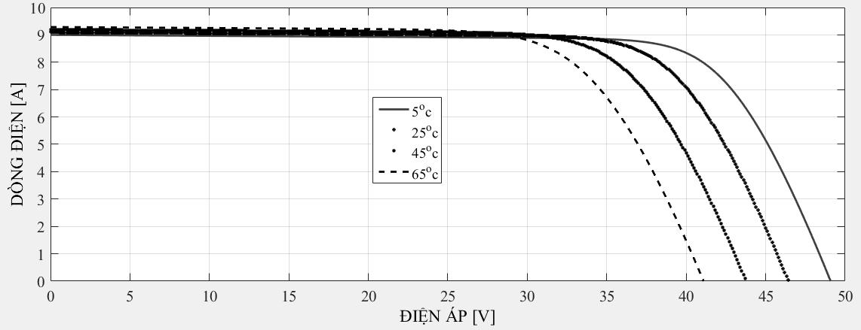
(b)
Hình 7: đường đặc tính I-V của pin CS6X-310P thiết kế 6x12 với (a) sự thay đổi bức xạ mặt trời (b) sự thay đổi nhiệt độ (Kết quả mô phỏng của mô hình 2 diode)

3. Ảnh hưởng do sự thay đổi giá trị Rs và Rp
Sau khi tính toán đầy đủ các thông số mô phỏng của pin CS6X-310P ta có thể dựa vào các phương trình (1), (5), (9) để vẽ các họ đường cong đặc tính của pin khi các giá trị R_{s} và R_{p} thay đổi bằng phần mềm Matlab. Nhìn chung, điện trở nối tiếp của mạch PV thường rất thấp. Mô hình do chúng tôi đề xuất phù hợp cho mọi tấm pin mặt trời, giá trị Rs có thể thay đổi để quan sát đáp ứng của tấm pin mặt trời. ở đây, 4 giá trị của Rs được sử dụng lần lượt là 0,001, 0,01, 0,05 và 0,1 (Ω). Kết quả mô phỏng được tiến hành dưới điều kiện tiêu chuẩn (STC). Từ hình 8, ta thấy sự thay đổi của Rs ảnh hưởng đến công suất cực đại của tấm pin mặt trời, nhưng dòng hở mạch và ngắn mạch vẫn duy trì không đổi.
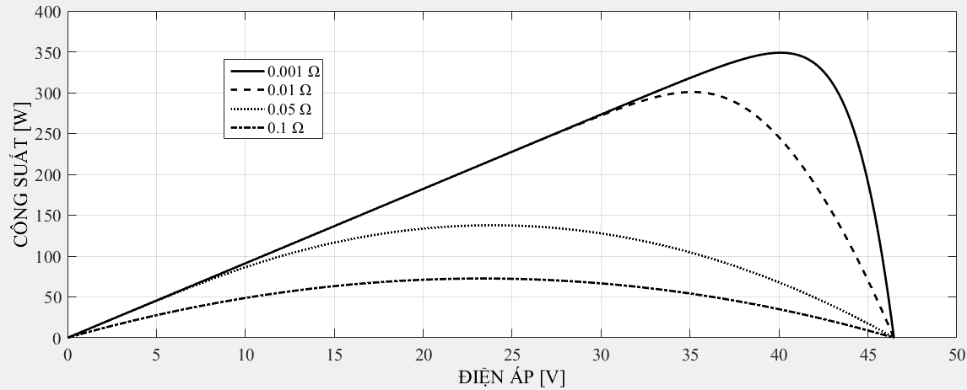

Hình 8: Ảnh hưởng của R_{s} tới các đường đặc tính P-V
Hình 9 cho thấy đặc tính I-V thay đổi khi điều chỉnh giá trị Rp. Kết quả mô phỏng thu được sau khi tiến hành thay đổi giá trị Rp lần lượt là 1000, 10, 1 và 0,1 (Ω). Dòng đầu ra của tấm pin mặt trời giảm rất nhanh và gây ra một sự thất thoát lớn khi Rp nhỏ.

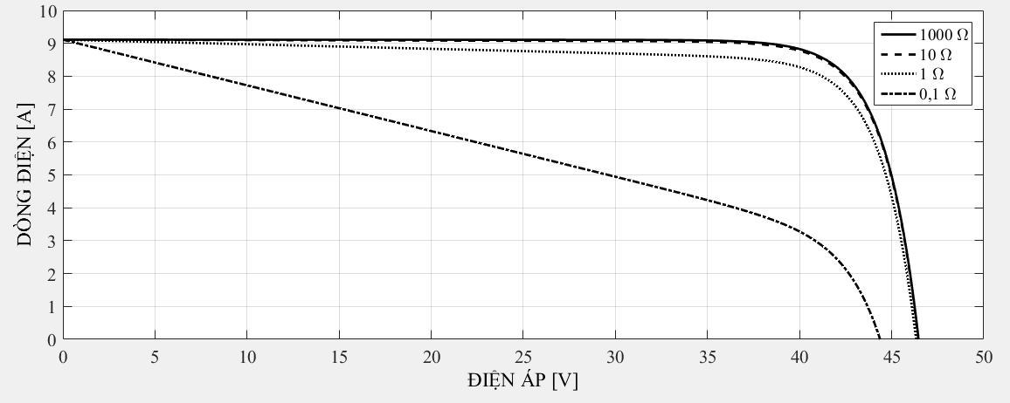

Hình 9: Ảnh hưởng của R_{p} tới các đường đặc tính I-V

4. Kết luận
Nghiên cứu khoa học này cho ta thấy được sự mô hình hóa của pin mặt trời dựa trên các biểu thức toán học và mạch tương đương của mô hình pin 2 diode. Các thông số mô phỏng được tính toán dựa trên các thuật toán đã được cải tiến từ những công trình nghiên cứu trước đó. Mô hình được đề xuất đã đáp ứng đầy đủ các mục đích nghiên cứu đó là biểu diễn được sự thay đổi công suất làm việc của pin khi các yếu tố điện trở, bức xạ mặt trời, nhiệt độ thay đổi. Ta cũng chứng minh được rằng các thuật toán tính toán trong nghiên cứu này có thể cho ra một mô hình mô phỏng gần như chính xác với thực tế và tạo tiền đề cho những nghiên cứu tiếp theo sau này. Trong nghiên cứu này, tấm pin mặt trời được xây dựng dựa trên thông số của tấm pin CS6X-310P.

Tài liệu tham khảo
- M.Q. Duong, F. Grimaccia, S. Leva, M. Mussetta, and E. Ogliari, “Pitch angle control using hybrid controller for all operating regions of SCIG wind turbine system,” Renewable Energy, 2014.
- M. Q. Duong, F. Grimaccia, S. Leva, M. Mussetta, and K. H. Le, “Improving transient stability in a grid-connected squirrel-cage induction generator wind turbine system using a fuzzy logic controller,” Energies, vol. 8, no. 7, pp. 6328–6349, 2015.
- A. Dolara, F. Grimaccia, S. Leva, M. Mussetta, R. Faranda, and M. Gualdoni,“Performance analysis of a single-axis tracking PV system,”Photovoltaics, IEEE Journal of, vol. 2, no. 4, pp. 524–531, 2012.
- A. Yazdani, A. R. Di Fazio, H. Ghoddami, M. Russo, M. Kazerani, J. Jatskevich, K. Strunz, S. Leva, and J. A. Martinez, “Modeling guidelines and a benchmark for power system simulation studies of three-phase single-stage photovoltaic systems,” Power Delivery, IEEE Transactions on, vol. 26, no. 2, pp. 1247–1264, 2011.
- M. G. Villalva, J. R. Gazoli et al., “Comprehensive approach to modeling and simulation of photovoltaic arrays,” Power Electronics, IEEE Transactions on, vol. 24, no. 5, pp. 1198–1208, 2009.
- J. J. Soon and K.-S. Low, “Photovoltaic model identification using particle swarm optimization with inverse barrier constraint,” Power Electronics, IEEE Transactions on, vol. 27, no. 9, pp. 3975–3983, 2012.
- H. S. Rauschenbach, Solar cell array design handbook: the principles and technology of photovoltaic energy conversion. Springer Science & Business Media, 2012.
- K. McIntosh, P. P. Altermatt, and G. Heiser, “Depletion-region recombination in silicon solar cells: when does mdr= 2,” in Proceedings of the 16th European photovoltaic solar energy conference, 2000, pp. 251–254.
- W. De Soto, S. Klein, and W. Beckman, “Improvement and validation of a model for photovoltaic array performance,” Solar energy, vol. 80, no. 1, pp. 78–88, 2006.
- G. Walker et al., “Evaluating mppt converter topologies using a matlab PV model,” Journal of Electrical & Electronics Engineering, Australia, vol. 21, no. 1, p. 49, 2001.
- C. Solar, “Cs6x 310/315/320p,” CS6X-310P Datasheet, 2016,[Online].Available: http://www.canadian-solar.com.

(BBT nhận bài: …/…/2016, phản biện xong: …/…/2016))

Nguyễn Hữu Hiếu
- Năm 2004:Tốt nghiệp Đại học chính quy, tại Trường ĐH Trung Tâm Lyon, Pháp;
- Năm 2005: Tốt nghiệp Thạc sĩ chính quy, ngành Kỹ thuật điện, tại Viện Bách khoa Quốc gia Grenoble, Pháp;
- Năm 2008: Tốt nghiệp Tiến Sĩ chính quy, ngành Kỹ thuật điện, tại Đại học Joseph Fourier, Grenoble, Pháp;
- Năm 2008-2010: Nghiên cứu sau Tiến sĩ, tại Đại học Joseph Fourier, Grenoble, Pháp;
- Năm 2010-nay: Giảng viên Khoa Điện, Trường ĐH Bách khoa, Đại học Đà Nẵng.

Dương Minh Quân
- Năm 2008: Tốt nghiệp Đại học chính quy, ngành Điện kỹ thuật, tại Trường Đại học Bách khoa, Đại học Đà Năng
- Năm 2012: Tốt nghiệp Thạc sĩ chính quy, ngành Điện kỹ thuật, tại Đại học Dongguk, Seoul, Hàn Quốc
- Năm 2016: Tốt nghiệp Tiến sĩ chính quy, ngành Điện kỹ thuật, tại Trường ĐH Bách Khoa Milan, Ý;
- Năm 2008-nay: Giảng viên Khoa Điện, Trường ĐH Bách khoa, Đại học Đà Nẵng.
-
Hoàng Dũng
- Năm 1985: Tốt nghiệp Đại học chính quy, ngành Điện kỹ thuật, tại Trường Đại học Bách khoa Đà Nẵng;
- Năm 1996: Tốt nghiệp Đại học chính quy, ngành Điện kỹ thuật, tại Viện Bách khoa Quốc gia Grenoble, Pháp;
- Năm 1998: Tốt nghiệp Thạc sĩ chính quy, ngành Điện kỹ thuật, tại Trường ĐH Trung Tâm Lyon, Pháp;
- Năm 2002: Tốt nghiệp Tiến sĩ chính quy, ngành Điện kỹ thuật, tại Trường ĐH Trung Tâm Lyon, Pháp;
- Giảng dạy từ năm 1985 đến nay tại Khoa Điện của Trường Đại học Bách khoa và Trường Cao đẳng Công nghệ thuộc Đại học Đà Nẵng;
- Năm 1996-2004: Công tác tại Ban Hợp tác quốc tế, Đại học Đà Nẵng;
- Năm 2004-2013: Phó Trưởng Ban Đào tạo Sau đại học, Đại học Đà Nẵng;
- Hiện nay là Phó Hiệu trưởng Trường Cao đẳng Công nghệ thuộc Đại học Đà Nẵng.
-

